Школьный клуб Жас сарбаз
Мы живем в эпоху глобализации и интернета, когда нам поступает столько информации, что её крайне сложно отфильтровать и понять, что истинно, а что нет. Сложнее всего в этом плане приходится молодым людям, ведь разобраться в этом море идей и мнений в юном возрасте довольно нелегко и нередко дети и подростки выбирают неверные пути.
Чтобы этого не происходило важно давать ребенку правильное воспитание и всячески занимать его свободное время, но у родителей не всегда находится на это время. Они являются альтернативным способом привить детям правильные ценности и указать путь в светлое будущее.
Одним из таких движений является «Жас сарбаз», направленное на военно-патриотическое воспитание казахстанских детей.

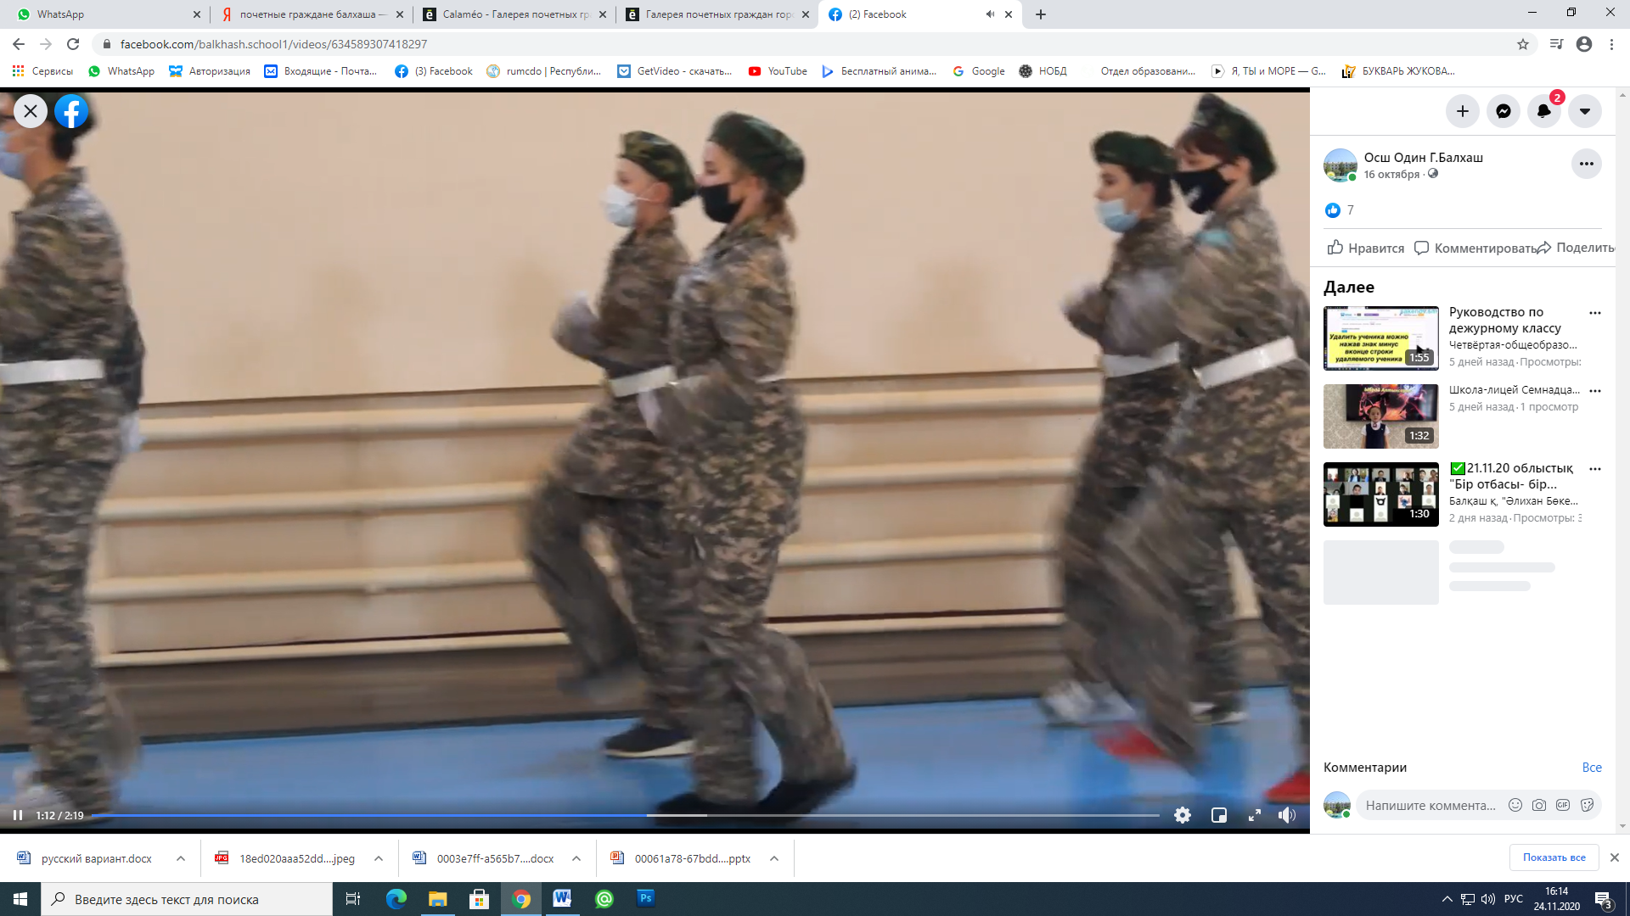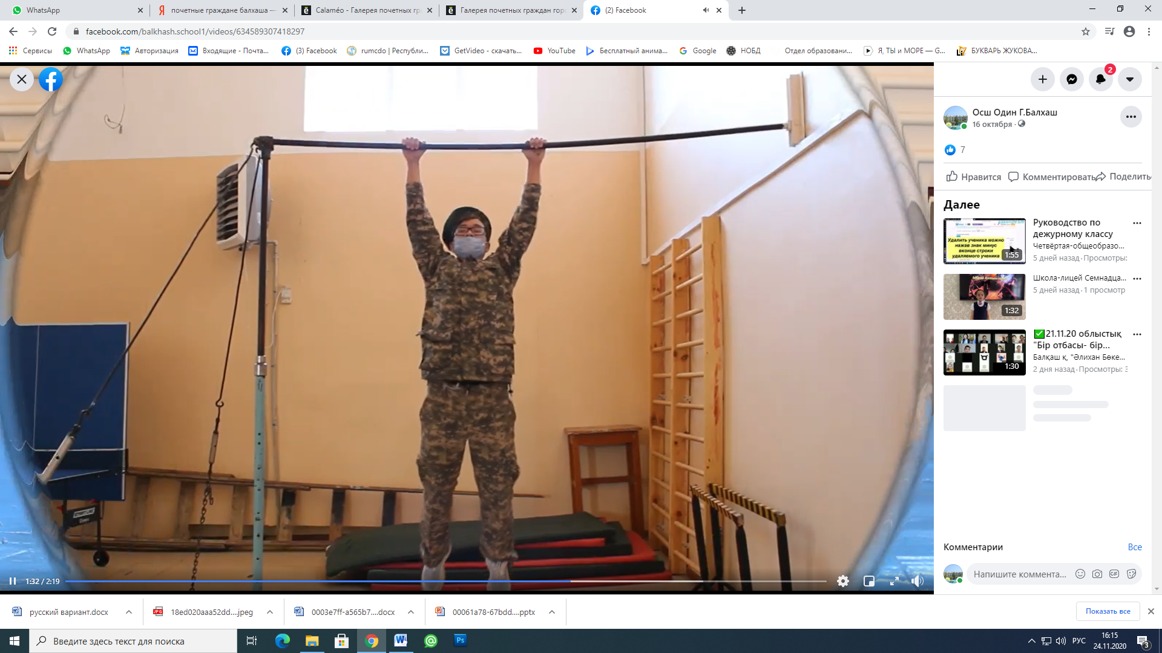
https://www.facebook.com/balkhash.school1/videos/634589307418297

